Ciudad de México, a 07 de noviembre de 2017

Oficio No. SC/438/2017

ARMANDO LÓPEZ CÁRDENAS
Secretario de Turismo de la Ciudad de México
Calle Nuevo León 56, Piso 9 Colonia Hipódromo Condesa,
06170, Delegación Cuauhtémoc
Presente

Con motivo de la conmemoración del 98° Aniversario Luctuoso del General Felipe Ángeles, el Gobierno de la Ciudad de México, a través de la Secretaría de Cultura, ha programado la ceremonia cívica respectiva a realizarse el próximo lunes 27 de noviembre del año en curso, a las 11:00 horas, en el Parque Recreativo Gral. Felipe Ángeles ubicado en Av. H. Congreso de la Unión s/n esq. con Aluminio, Col. Felipe Ángeles, Del. Venustiano Carranza, C.P. 15310.

Por lo anterior me permito solicitarle atentamente designar a un representante de la Secretaría a su cargo para que nos acompañe en la ceremonia de referencia.

Agradezco de antemano su amable respuesta y pongo a sus órdenes el teléfono celular 55 5051 9202 con el Lic. Ramón Lépez Vela, para efectos de coordinación.

Sin otro particular, me es grato enviarle un cordial saludo.

ATENTAMENTE

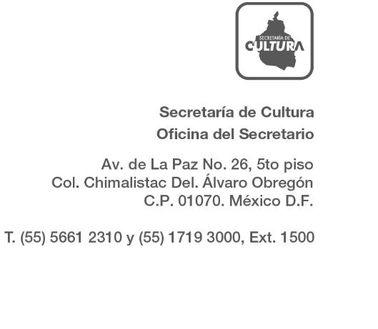
EDUARDO VÁZQUEZ MARTÍN
Secretario de Cultura

MAL/RLV

